健行科技大學公告

發文日期： 中華民國113年06月11日

發文字號： 健進字第1130006555號

附件：學生選課應注意事項（附件一～四）

主旨：**進修部113學年度第1學期選課日期及注意事項**

公告事項：

1. 113年6月11日（二）於本校網站課程系統公告113學年度第1學期課程資訊，敬請所有同學於公告期間上網查閱課程中、英文課程大綱與教科書，以供選課參考。
2. 113學年度第1學期**第一階段**選課作業自113年6月17日23:00起至113年6月24日07:00截止。**第二階段**加退選課作業自113年9月2日23:00起至113年9月16日07:00截止。**選課及註冊日請參閱附件一及附件二**。
3. 證照課、社團課將於第一階段第二輪113年6月19日晚上23:00統一開放給進修部全體同學一起選課。**課程資料請參閱附件三及附件四**。
4. 113學年度入學新生班課程（進四技一年級、進二技三年級），於第一階段選課期間不開放選課；新生班課程113年9月2日起開放選課。
5. 自113-1學期起，本部第一階段選課**除系上有特殊規定之課程（請參閱選課公告之課程清單備註欄位說明），一律開放外系選修**。學生加選或退選課程，應於每學期選課期間內為之。
6. 進二技係屬大三大四，僅限選修進四技3-4年級選修課程，進四技1-2年級課程不開放進二技選修；進二技課程不開放進四技1-2年級選修。
7. **應屆畢業生**請檢視個人修課資料及所適用之課程標準，特別留意自身所欠修之學分數及欠修科目之開課學期是否有調整，避免應補修課程未即時選修影響畢業。
8. 進修部有預先配入班級課程，同學可依個人時間自行上網進行加退選課。其中，通識選修及專業選修可依下列方式進行加退選課，**請同學要自行規劃好畢業學分之修課進度。**

|  |  |
| --- | --- |
| 預退申請 | SIP→學生選課系統→選課問題處理申請→退選課程申請 |
| 選課前 | 申請期間：113年6月11日(二)下午15:00起至113年6月19日 (三)晚上21:00截止。  退課時間：第一批113年6月17日(一)晚上21:30前； 第二批113年6月19日(三)晚上21:30前。  **選課開放前採批次處理**，請同學申請後耐心等候。 |
| 選課期間 | 全體選課後（113年6月19日(三)晚上23:00起），請同學自行於選課系統退課。 |

1. 選課期間，所有科目不設定下限基本人數。第一階段選課結束後，選課人數不足的科目，會由各系決定續開（或停開），確定停開之課程將移除，並由學生課表中退課；第二階段選修科目未達25人開課人數之課程即停開，學生輔導另外修習其他科目。
2. 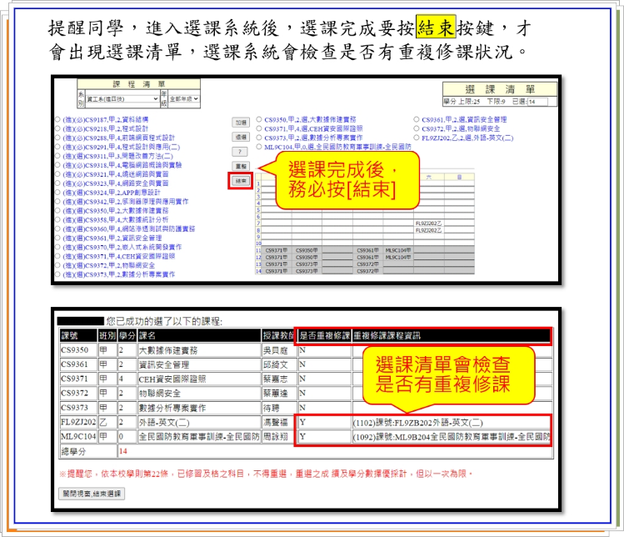選課結束時，請務必按[結束]，以確認是否有重複修讀課程。
3. **暑期不開設選修課程**，請同學選課時要妥適安排，避免未修足夠學分，而影響個人畢業時程規劃。
4. 選課辦法第11條規定「本班已有開設之必修課程，除經專案簽准外，不得至其他班選課。」依教育部來函，**每日課程至多10節**，請同學注意，勿藉由選修別系或別班同日課程，造成一日修課超過10節。
5. 請同學務必在**113年9月16日起**至SIP學生選課清單，確認本學期修課科目，若教師點名及教務系統上無課程資料，不可採以任課教師點名表紙本簽名申請補登，一律不予受理。
6. 依健行科技大學選課辦法實施細則項次二規定：所有課程（包括專業及通識必、選修課程）選課時間設限：每階段（每一輪）學生登錄網站選課後，於第一個五分鐘（晚上23:00～23:05）內僅可加選一門課，之後每一分鐘內僅可加選一門課。
7. 選課開放與截止時間以本校電算中心電腦時間為準，為防止盜用帳號加退選課情形，請勿將帳密交由他人選課。
8. 請勿在同一台電腦同時間（其中一個帳號尚未登出選課系統），使用兩個以上不同帳號登入選課系統，此不正常程序將造成系統判別異常，以致瀏覽器顯示錯誤選課結果，所有選課結果皆以系統紀錄為準。

**附件一、進修部113-1選課日程表**

|  |  |  |
| --- | --- | --- |
| 作業項目 | 日期及時間 | |
| 公告113-1開課資訊  （網路、佈告欄） | 113年6月11日(二)20:00 | |
| 第一階段選課時間  （應屆畢業生：進二技四年級、進四技四年級、延修生、多元培力） | **應屆畢業生**  **113年6月17日晚上23:00**  **～**  **113年6月24日早上07:00** | **進修部全體同學**  **113年6月19日晚上23:00**  **～**  **113年6月24日早上07:00** |
| 網路列印學雜費繳費單，請自行至學生資訊系統中列印 | **113年7月31日(三)起** | |
| 第二階段選課時間  （應屆畢業生：進二技四年級、進四技四年級、延修生、多元培力） | **應屆畢業生**  **113年9月2日晚上23:00**  **～**  **113年9月16日早上07:00** | **進修部全體同學**  **113年9月6日晚上23:00**  **～**  **113年9月16日早上07:00** |
| 註冊繳費截止日  （免到校） | **113年9月6日** | |
| 開學（正式上課） | **113年9月9日(一)** | |
| 查詢第二階段選課後是否需補繳學雜費 | **113年10月11日(五)起** | |
| 應補繳學雜費者，請自行列印繳費單並完成繳費 | **113年10月20日(日)前** | |

※**依健行科技大學選課辦法實施細則項次二規定：**所有課程（包括專業及通識必、選修課程）選課時間設限：每階段（每一輪）學生登錄網站選課後，於第一個五分鐘（晚上23:00～23:05）內僅可加選一門課，之後每一分鐘內僅可加選一門課。

附件二、進修部113-1選課注意事項

1. 第一階段選課期間，附件三**證照課程**及附件四**社團課程**將於第二輪(113年6月19日晚上23時)開放全體進修部學生選課；第一階段課程原則上開放外系，但**各系有特殊規定者會於課程清單備註中說明**。
2. 選課基本規定

* 請同學務必上網瞭解個人所依據的**畢業課程標準**，請參考進修部網頁。
* 每學期註冊學分數需達9學分(下限)，不得多於25學分(上限)，不足者依學則規定辦理。
* 本班已有開設之必修課程，除經專案簽准外，不得至其他班選課。
* 已修習及格科目請勿重複修讀，重複修讀之成績及學分數擇優採計，但以一次為限。
* 選課前請先查詢課程內容及選課時間，可避免選課錯誤及因時效問題影響個人選課權益。除通識課程(GE)、外語課程(FL)及軍訓課程(ML)外，修習非本系畢業課標之必修課程皆為選修課程。
* 請勿於最後選課時間上網選課，以免因網路壅塞，影響個人權益須自行負責。

1. 通識/外語/軍訓課程選修注意事項

* 進二技，選修通識課程(GE)及軍訓課程(ML)者，學分不列入畢業學分。
* 多元培力，僅可修習本系課程，選修外系、通識課程(GE)、外語課程(FL)及軍訓課程(ML)者，學分不列入畢業學分。

1. 加退選期間

* 已辦理學分抵免作業的同學，請務必檢視個人課表，是否有已申請抵免之課程，未退課者請於第一階段選課結束前至教務組處理。
* 學生加、退選科目應於規定期限內完成，請務必於加退選結束前再次確認個人選課資料是否正確，逾期不予受理。

1. 選課後

* 學校不寄發繳費單，請同學自行至學生資訊系統列印113-1學期繳費單。
* 113-1學期學雜費繳費單，113/7/31(三)起可於學生資訊系統列印。第二階段選課後，請同學於113/10/11(五)後自行上網確認是否需要補繳學雜費，應補繳者請自行列印繳費單，並於113/10/20(日)前繳清。
* 加退選後不得以任何理由要求退選或加選課程，惟因情況特殊，經申請許可者，可在113/9/23(一)前為之。
* 選課完畢後請務必再次查詢所選之科目是否正確，以免事後造成不必要之困擾，若因個人因素損失權益請自行負責。
* 其餘未盡事宜依學則及選課相關辦法辦理。

1. **登錄電子郵件信箱，確認是否需要更改密碼，請務必於選課前完成變更，若因未即時變更，延誤選課時效，請自負責任。**

* 密碼修改程序

1.於左側功能選單的「個人設定」中，展開「信箱安全」，點選「密碼設定」進入修改密碼的頁面。

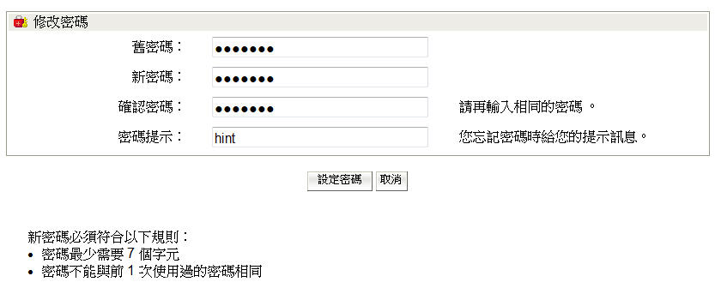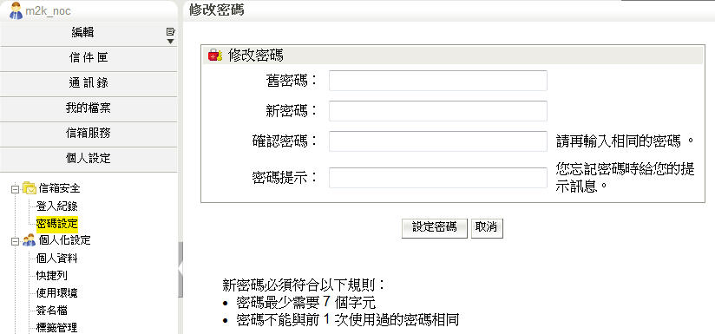2.在修改密碼的頁面中，輸入舊密碼、新密碼並確認新密碼後，點選〔設定密碼〕按鈕，即完成修改密碼的動作。

1. **進修部選課系統系統需求**

* 限用Microsoft IE 6.0以上正式版本的瀏覽器。建議使用Pentium 800、512M RAM、 1024*768顯示以上規格的個人電腦。
* 在校內請勿設定瀏覽器的Proxy Server位址，以免存取速度緩慢。
* 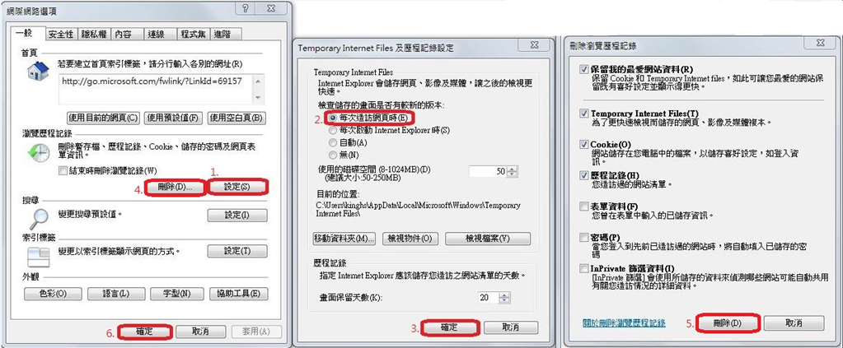建議將網頁暫存設定為每次造訪網頁時更新，避免畫面顯示的錯誤。

**附件三113-1學期證照課程**

|  |  |  |  |  |  |  |  |
| --- | --- | --- | --- | --- | --- | --- | --- |
| **開課**  **系所** | **課程名稱** | **教師**  **姓名** | **輔導考取**  **證照名稱** | **可修**  **年級** | **人數**  **上限** | **上課**  **時間** | **證照可否抵學分** |
| 電子系 | 單晶片能力認證專業級 | 王信福 | 單晶片專業級能力認證 | 1~8 | 50 | 113-114 | **否** |
| 電機系 | 冷凍空調與實習(一) | 莊明賢 | 冷凍空調裝修丙級 | 1~8 | 35 | 111-114 | **否** |
| 資工系 | 廣域網路與實習 | 陳信北 | Cisco CCNA認證 | 1~8 | 50 | 111-114 | 是(附表1序17) |
| 數媒系 | 數位影像處理 | 羅之維 | Adobe Certified Professional (ACP) photoshop | 1~8 | 23 | 111-114 | **否** |
| 機械系 | 電腦輔助立體繪圖(一) | 曾裕民 | Certified SolidWorks Professional | 1~8 | 45 | 111-114 | **否** |
| 土木系 | 營造業職業安全衛生 | 待聘 | 營造業甲種業務主管 | 1~8 | 60 | 111-114 | **否** |
| 室設系 | 電腦繪圖與實習(二) | 張顥瀚 | Autodesk Ceartified User：AutoCAD | 1~8 | 60 | 111-114 | 是(附表1序6) |
| 車輛系 | 電腦輔助繪圖綜合實務 | 周世賢 | Certified SolidWorks Associate | 1~8 | 50 | 111-114 | **否** |
| 工管系 | 輻射安全 | 陳立元 | 行政院核能安全委員會操作人員輻射安全證書 | 1~8 | 35 | 111-114 | **否** |
| 國企系 | 國際貿易實務 | 莊育詩 | 勞動部國貿業務丙級 | 1~8 | 25 | 111-114 | **否** |
| 資管系 | 軟體測試技術 | 陳皆成 | 軟體測試工程師(Certified Software Test Engineer, CSTE) | 1~8 | 50 | 111-114 | **否** |
| 企管系 | 企業資源規劃實務 | 徐彬偉 | ERP軟體應用師-生產管理模組 | 1~8 | 60 | 111-114 | **否** |
| 財金系 | 證券投資業務 | 待聘 | 證券商業務員 | 1~8 | 60 | 111-114 | **否** |
| 行銷系 | ERP財務模組就業力實務 | 李宥緹 | ERP軟體應用師-財務管理模組 | 1~8 | 60 | 111-114 | **否** |
| 餐旅系 | 中式麵食加工發麵 | 蔡明燕 | 中式麵食加工-（發麵類）丙級 | 1~8 | 60 | 111-114 | **否** |
| 應外系 | 日本語基礎能力訓練 | 黃金梅 | 日本語能力檢定JLPT--N4 | 1~8 | 60 | 111-112 | **否** |

**畢業學分是否採計專業證照，請依所屬課標規定。**

證照課程將於113年6月19日晚上23:00開放  
全體同學選課。

**113-1學期證照課程輔導之證照簡介**

| **開課**  **系所** | **輔導考取**  **證照名稱** | **證照簡介** |
| --- | --- | --- |
| 電子系 | 單晶片專業級能力認證 | 單晶片專業級能力認證等同單晶片乙級能力認證，通過認證後可擔任電控與電路設計工程師或軟軔體設計工程師。 |
| 電機系 | 冷凍空調裝修丙級 | 冷凍空調裝修丙級主要以小型家電為主，有丙級證照當基礎日後考乙級較容易及格，對日後就業有很大幫助 |
| 資工系 | Cisco CCNA認證 | CCNA認證是思科生涯認證的初級(Associate)網路認證。這個認證主要提供工程師在今日快速變動的網路環境中運用Cisco設備所需的基礎知識，證明已掌握網路的基本知識，並可以為小型網路安裝、配置和操作Cisco路由器、交換器及簡單的LAN、WAN等，以奠定良好的網路基礎理論與實做能力。 |
| 數媒系 | Adobe Certified  Professional  (ACP) photoshop | 證照全名為Adobe Certified Professional (簡稱ACP)，是由全球多媒體領導品牌Adobe與國際專業認證機構Certiport 合作推出的專業認證，重心多放於多媒體設計、數位內容及媒體傳播的核心應用能力，範圍包含影像處理、網頁設計與影音剪輯，綜合多媒體規畫及數位設計應用的國際認證，是想從事設計師行業的人必備的證照之一 |
| 機械系 | Certified SolidWorks Professional | 藉由學習培育學生基礎的設計能力和專業知識，進而使其具有獨立的設計創作能力，並能從專業的角度，結合美學、工學發揮設計創意。通過認證後可擔任機構工程師或產品設計工程師。 |
| 土木系 | 營造業甲種業務主管 | 本系學生從事營造業重要證照。  營造業業務主管，必備專業證照之一。 |
| 室設系 | Autodesk Ceartified User：AutoCAD | AutoCAD軟體廣泛用於各傳統產業及土木建築業，在室設系是圖學課程後的延伸使用工具，更是室設業界求職門檻。 |
| 車輛系 | Certified SolidWorks Associate | 藉由學習培育學生基礎的設計能力和專業知識，進而使其具有獨立的設計創作能力，並能從專業的角度，結合美學、工學發揮設計創意。通過認證後可擔任機構工程師或產品設計工程師。 |
| 工管系 | 行政院核能安全委員會操作人員輻射安全證書 | 配合製造業之人員需求，培訓具有操作X光機執行非破壞檢驗及生產製造之人才，並協助同學考取行政院核能安全委員會之操作人員輻射安全証書。 |
| 國企系 | 勞動部國貿業務丙級 | 國貿丙級技術士是一項專業技能檢定，主要涵蓋國際貿易相關的知識和技能。通常，考試內容包括貿易概論、基礎貿易英文、國際商務法規、進出口業務流程等領域。 |
| 資管系 | 軟體測試工程師(Certified Software Test Engineer, CSTE) | 此證照主要是認證具備軟體測試之技術與知識，以及具備建立測試流程與制度之知識、撰寫測試文件之能力、瞭解不同專案特性之軟體測試實務經驗的工程師。它涵蓋了測試流程、測試設計、測試執行和測試管理等方面的內容。通過認證後可擔任專業的軟體測試工程師職務。 |
| 企管系 | ERP軟體應用師-生產管理模組 | ERP軟體應用在現今產業非常普遍，透過學習ERP系統的使用以及認識ERP和企業工作流程的結合，可讓同學更加提升職場競爭力，獲得更具價值的第二專長。過去已有多位同學因為考取此張證照而獲得心目中理想的工作或是取得轉職機會。希望透過本次證照的取得，幫助同學為自己職場履歷大大加分。 |
| 財金系 | 證券商業務員 | 若同學希望能在金融機構從事證券相關工作，此證照為法定證照，隨著金融業市場自由化帶動整個金融證券業的發展市面上期貨、證券、基金等商品型態不斷地推陳出新，未來可預見金融證券產業將會更進一步發展，對於相關人才之需求亦會提高。 |
| 行銷系 | ERP軟體應用師-財務管理模組 | 全球面臨就業市場的壓力提升，取得職場應用相關證照，正是證照訓練班最重要的課題之ㄧ；因此在學校教學卓越計畫、技合處與系主任大力支持下，開設『ERP財務模組就業力實務』訓練計劃，善用資訊以提昇學生競爭優勢，增加競爭力與就業力是本課程的主要重點。財務系統與會計軟體是企業營運的核心，導入適合的財會系統不但能協助企業有效管控成本以及資金流動，建構良好的內稽內控，使財務部門肩負起管理稽核的重要角色，並能將數據轉化為賽控獲利的能力、預測營運成本規劃，是職場展現實力的一張優質證照。 |
| 餐旅系 | 中式麵食加工-（發麵類）丙級 | 1.從事中式麵食製作等有關的基本知識與一般技能。 2.認識一般性的中式麵食或特殊傳統技藝麵食等之原料特性、配方，並配合營養、衛生之常識，且能適當的製作、包裝及貯存中式麵食。 3.本張證照有助於從事星級飯店中式點心坊相關工作。 |
| 應外系 | 日本語能力檢定JLPT--N4 | JLPT N4程度，能理解基礎日語，可看懂以基本語彙及漢字之描述貼近日常生活之文章。能大致聽懂速度稍慢之日常會話。服務業所使用之日語敬語，涵蓋在四級之中，考上四級便能順利從事與日語相關之服務業工作。可提升競爭力。 |

**附件四113-1學期社團課程**

|  |  |  |  |  |  |  |
| --- | --- | --- | --- | --- | --- | --- |
| **序** | **課程名稱** | **教師**  **姓名** | **可修**  **年級** | **人數**  **上限** | **上課**  **時間** | **初次上課**  **地點** |
| 1 | 社團-籃球 | 廖興洲 | 1~8 | 50 | 211-212 | 體育館2樓 |
| 2 | 社團-羽球 | 廖興洲 | 1~8 | 30 | 213-214 | 體育館2樓 |
| 3 | 社團-重量訓練 | 廖興洲 | 1~8 | 50 | 311-312 | 體育館2樓 |
| 4 | 社團-重量訓練(二) | 廖興洲 | 1~8 | 50 | 313-314 | 體育館2樓 |
| 5 | 社團-桌球 | 風貞豪 | 1~8 | 50 | 311-312 | 體育館2樓 |
| 6 | 社團-桌球(二) | 風貞豪 | 1~8 | 50 | 313-314 | 體育館2樓 |
| 7 | 社團-排球 | 洪祥洲 | 1~8 | 50 | 411-412 | 體育館2樓 |
| 8 | 社團-橋牌 | 楊富堯 | 1~8 | 50 | 413-414 | A814 |
| 9 | 社團-桌遊 | 姚志鴻 | 1~8 | 50 | 511-512 | A814 |
| 10 | 社團-桌遊(二) | 姚志鴻 | 1~8 | 50 | 513-514 | A814 |
| 11 | 社團-健身運動 | 林泉寶 | 1~8 | 50 | 607-608 | 體育館2樓 |
| 12 | 社團-健身運動(二) | 林泉寶 | 1~8 | 50 | 609-610 | 體育館2樓 |
| 13 | 社團-排球 | 詹富鈞 | 1~8 | 50 | 607-608 | 體育館2樓 |
| 14 | 社團-排球(二) | 詹富鈞 | 1~8 | 50 | 609-610 | 體育館2樓 |

社團課程將於113年6月19日  
晚上23:00開放全體同學選課。